Proyecto de extensión
Análisis de Solución

Quetzaltenango, mayo, 2026

Introducción

Organización: El Ministerio de Agricultura, Ganadería y Alimentación (MAGA) es la institución del Estado de Guatemala encargada de atender los asuntos concernientes al régimen jurídico que rige la producción agrícola, pecuaria e hidrobiológica. La extensión de San Juan Ostuncalco, perteneciente al departamento de Quetzaltenango, opera bajo la coordinación de un director con plaza 011 y un equipo de extensionistas con plaza 029 (EPS), quienes brindan asistencia técnica directa a productores del municipio.

Objetivo General del Sistema: Desarrollar un sistema de información relacional que permita gestionar, registrar y consultar todas las actividades operativas de la extensión del MAGA en San Juan Ostuncalco, incluyendo la planificación anual (POA), ejecución de capacitaciones, registro de asistencias, seguimiento de beneficiarios, actividades ganaderas, trámites institucionales, inspecciones de campo y datos climáticos.

Objetivos Específicos:
Digitalizar el registro de capacitaciones por área técnica, extensionista y mes, conforme al Plan Operativo Anual (POA).
Gestionar la información de los grupos CADER, sus promotores y participantes, incluyendo datos sociodemográficos y productivos.
Registrar la asistencia de beneficiarios a cada sesión de capacitación mediante listas de control.
Almacenar el registro pluviométrico diario y decenal del municipio para fines de seguimiento agroclimático.
Controlar trámites institucionales, inspecciones de campo, solicitudes de apoyo y actividades ganaderas coordinadas con ONG's.
Facilitar la generación de reportes semanales, mensuales y anuales requeridos por la institución.
Toma de Requerimientos

Descripción del proceso actual
Actualmente la extensión del MAGA en San Juan Ostuncalco maneja su información de forma física y en hojas de cálculo de Excel. Cada extensionista lleva de forma independiente su tabla de ejecución del POA, la cual contiene los temas de capacitación a su cargo, el estimado mensual de beneficiarios y los datos reales ejecutados. Las listas de asistencia se llenan a mano en formularios impresos proporcionados por DICORER MAGA, donde se registran nombre, DPI, año de nacimiento, sexo, grupo etario, etnia y firma o huella de cada participante. El registro de lluvias se lleva en hojas mensuales con datos diarios en milímetros y tipo de precipitación. Los trámites, actas, inspecciones y coordinaciones con ONG's se documentan en cuadernos físicos.

Requerimientos Funcionales
RF-01 — Gestión de usuarios y roles: El sistema debe permitir registrar usuarios con dos tipos de plaza: director (011) y extensionista EPS (029), controlando el acceso según el rol asignado.

RF-02 — Gestión del POA: El sistema debe permitir registrar el Plan Operativo Anual por año y municipio, asociando temas de capacitación a extensionistas con metas mensuales de beneficiarios por cada tema.

RF-03 — Registro de ejecución mensual: El sistema debe permitir ingresar los beneficiarios reales atendidos por mes y tema, comparándolos contra la meta planificada.

RF-04 — Gestión de CADER: El sistema debe permitir registrar grupos CADER con su nombre, comunidad de origen y promotor responsable. Cada CADER debe tener un mínimo de 10 y un máximo de 20 participantes activos.
RF-05 — Registro de participantes/beneficiarios: El sistema debe almacenar los datos personales de cada beneficiario: nombre completo, DPI, año de nacimiento, sexo, grupo etario, etnia, teléfono, número de hijos, tierra disponible en hectáreas y tipos de cultivo que maneja.

RF-06 — Control de asistencias: El sistema debe registrar la asistencia de participantes a cada sesión de capacitación, indicando el CADER, comunidad, fecha, subproducto y descripción de la actividad realizada.

RF-07 — Registro pluviométrico: El sistema debe permitir ingresar datos diarios de lluvia en milímetros y tipo de precipitación, generando automáticamente resúmenes mensuales y decenales.

RF-08 — Gestión de ganadería: El sistema debe registrar granjas, tipo de ganado, actividades realizadas (vacunación, profilaxis, revisión) y la coordinación con ONG's vinculadas.

RF-09 — Gestión de trámites: El sistema debe registrar los trámites gestionados por la extensión, indicando tipo, estado, fechas y si requieren firma y sello del director 011.

RF-10 — Registro de inspecciones: El sistema debe permitir documentar inspecciones de campo por tipo de cultivo o actividad, registrando resultados, severidad de daños o plagas y acciones recomendadas.

RF-11 — Solicitudes de apoyo: El sistema debe registrar las solicitudes de apoyo generadas por los CADER o extensionistas, con seguimiento de su estado.

RF-12 — Libro de actas: El sistema debe gestionar el registro digital de actas, incluyendo número de acta, tipo, fecha, responsable y estado de firma y sello.
RF-13 — Planificaciones y reportes: El sistema debe permitir registrar planificaciones semanales, mensuales y anuales, así como los reportes generados en diferentes formatos (PDF, Word, Excel).

RF-14 — Daños en cultivos: El sistema debe registrar reportes de daños en cultivos por comunidad, tipo de cultivo, tipo de daño y área afectada en hectáreas.

Requerimientos No Funcionales

RNF-01 — Gestor de base de datos: El sistema utilizará MySQL como gestor de base de datos relacional.

RNF-02 — Integridad referencial: Todas las relaciones entre tablas deben estar respaldadas por llaves foráneas con restricciones de integridad referencial.

RNF-03 — Unicidad de registros clave: El DPI de cada participante y el código de cada extensionista deben ser únicos en el sistema.

RNF-04 — Validaciones de rango: Los campos de mes deben estar restringidos entre 1 y 12, los días entre 1 y 31, y la década entre 1 y 3.

RNF-05 — Escalabilidad: La estructura debe permitir incorporar otros municipios o departamentos sin modificar el esquema de la base de datos.

RNF-06 — Seguridad: Las contraseñas de usuario deben almacenarse cifradas mediante hash. El acceso a funciones administrativas debe estar restringido al rol de director.

Diagrama Entidad-Relación

El modelo entidad-relación del sistema está compuesto por 38 entidades organizadas en los siguientes módulos:

Módulo de Ubicación: Las entidades DEPARTAMENTO, MUNICIPIO y COMUNIDAD forman la base geográfica del sistema. Un departamento contiene varios municipios y un municipio contiene varias comunidades.
Módulo de Usuarios: Las entidades ROL y USUARIO controlan el acceso al sistema. Un usuario tiene un único rol que determina su nivel de acceso, diferenciando entre el director con plaza 011 y los extensionistas con plaza 029.

Módulo de Extensionistas: La entidad EXTENSIONISTA está vinculada a un usuario del sistema, pertenece a un área técnica y está asignada a un municipio.

Módulo de POA y Capacitaciones: La entidad POA agrupa las capacitaciones planificadas por año. Cada CAPACITACION asocia un tema, un extensionista y un POA. La entidad META_MENSUAL desglosa la meta por mes y la entidad EJECUCION registra los beneficiarios reales atendidos.

Módulo de CADER y Asistencias: Un CADER pertenece a una comunidad y tiene un promotor que es a su vez un PARTICIPANTE. La tabla CADER_PARTICIPANTE relaciona los miembros del grupo. Cada SESION_CAPACITACION registra una capacitación realizada en una comunidad específica para un CADER, y la entidad ASISTENCIA registra qué participantes asistieron.

Módulo de Beneficiarios: La entidad PARTICIPANTE almacena los datos personales y socioeconómicos de los beneficiarios. La entidad BENEFICIARIO_CULTIVO relaciona a cada participante con los tipos de cultivo que maneja.
Módulo Climático: Las entidades REGISTRO_LLUVIA_DIARIO, DECADA_LLUVIA y RESUMEN_LLUVIA_MENSUAL registran la precipitación a distintos niveles de agregación temporal. La entidad DAÑO_CULTIVO vincula eventos climáticos o plagas con cultivos y comunidades afectadas.

Módulo de Ganadería: La entidad GRANJA registra las unidades productivas pecuarias. La entidad ONG registra las organizaciones no gubernamentales vinculadas. Las entidades GRANJA_ONG, ACTIVIDAD_GANADERA y COORDINACION_ONG gestionan las relaciones entre estos actores.

Módulo de Trámites: Las entidades TRAMITE_TIPO y TRAMITE gestionan las solicitudes, gestiones y firma de documentos institucionales.

Módulo de Inspecciones: Las entidades TIPO_INSPECCION, INSPECCION e INSPECCION_RESULTADO documentan las visitas técnicas de campo y sus hallazgos.

Módulo Institucional: Las entidades SOLICITUD_APOYO, ACTA, PLANIFICACION y REPORTE cubren la gestión documental y administrativa de la extensión.

Para mejor visualización en la carpeta de entrega se encuarta la imagen png de este f¡diagrama.

Diagrama Relacional

El modelo relacional normalizado hasta tercera forma normal (3FN) define las siguientes relaciones principales entre tablas:

departamento ← municipio ← comunidad
rol ← usuario ← extensionista → area
extensionista → municipio
poa → municipio
capacitacion → poa, tema_capacitacion, extensionista
meta_mensual → capacitacion
ejecucion → meta_mensual
cader → comunidad, participante (promotor)
cader_participante → cader, participante
sesion_capacitacion → capacitacion, cader, comunidad
asistencia → sesion_capacitacion, participante
beneficiario_cultivo → participante, tipo_cultivo
registro_lluvia_diario → municipio, tipo_lluvia
decada_lluvia → municipio
resumen_lluvia_mensual → municipio
daño_cultivo → comunidad, extensionista, tipo_cultivo
granja → comunidad
granja_ong → granja, ong
actividad_ganadera → granja, extensionista
coordinacion_ong → ong, extensionista
tramite → tramite_tipo, extensionista
inspeccion → tipo_inspeccion, extensionista, comunidad
inspeccion_resultado → inspeccion
solicitud_apoyo → cader, extensionista
acta → municipio, extensionista
planificacion → extensionista
reporte → extensionista

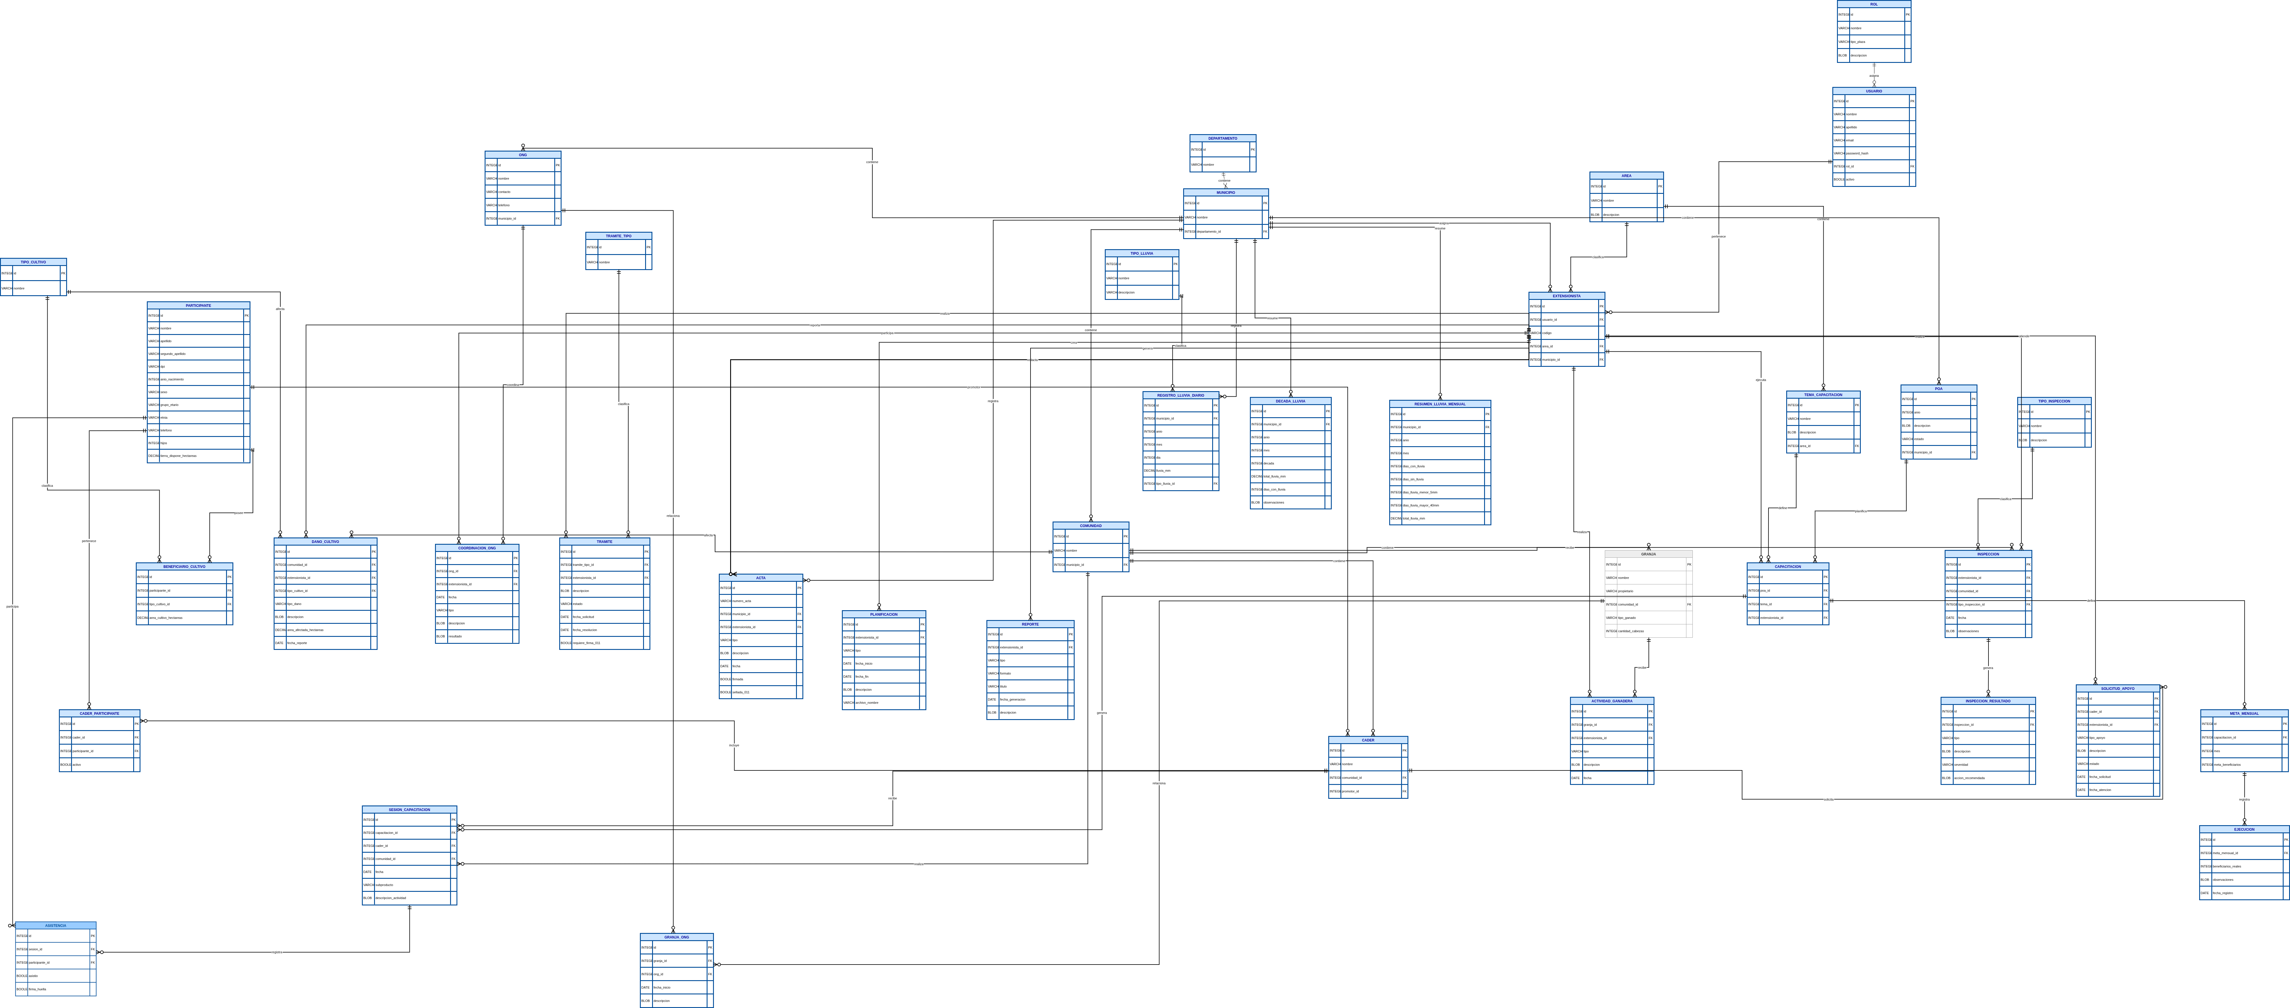

Para mejor visualización en la carpeta de entrega se encuarta la imagen png de este f¡diagrama.

Anexos
